Лаборатория МЕГА-2 InterCable FOS R80-32 на шасси ГАЗ-2705 и Урала
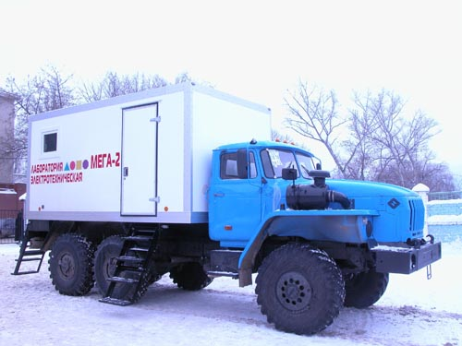
Тема проекта: Передвижная кабельная электротехническая лаборатория типа МЕГА-2
InterCable FOS R80-32, производства Германия, на базе шасси ГАЗА-2705 и Урала специального
исполнения.
Уважаемые Господа,
Направляем Вам согласованное технико-коммерческое предложение на поставку специальной мобильной
лаборатории МЕГА 2 FOS R80-32, Германия, полностью отвечающей техническим требованиям для проведения
диагностики и испытаний кабелей, измерений параметров кабельных линий, трассировки и отыскания мест
повреждений в кабельных линиях с бумажно-масляной изоляцией и изоляцией из сшитого полиэтилена
напряжением 0,4-35 кВ на базе шасси ГАЗ-2705 4х4 специального исполнения оборудованного высокой крышей.
Мобильные лаборатории компании МЕГА-Инжиниринг успешно эксплуатируются на многих
предприятиях России и стран СНГ: ОАО «Новосибирскэнерго»; ОАО «Мосэнерго»; МУП «Пермские
городские электрические сети»; ОАО «Волжская ГЭС им. В.И.Ленина»; ОАО «ГРОДНО АЗОТ»; ОАО
«Межрегионтрубопроводстрой» г. Москва; ОАО «Михайловский ГОК» г. Железногорск, ЗАО «SGS Восток
Лимитед» г. Сахалин; «Подводспецтранснефтепродукт» г.Самара; ОАО "Средне-волжский
Транснефтепродукт" г.Казань; ООО "СП Нефтестрой” ОАО “ЛУКОЙЛ” г. Когаым; ОАО
«Стройтрансгаз» г.Москва; ОАО «ЮКОС» г. Нефтеюганск; ОАО «Алтайэнерго» г.Новоалтайск; ОАО
«Славнефть-Мегионнефтегаз» г.Мегион.

Лаборатория МЕГА-2 InterCable FOS R80-32 на шасси ГАЗ-2705 и Урала

Условия поставки: Поставка на условиях Франко-склад поставщика (DDP Москва)
Срок поставки: 14 - 16 недель после подтверждения банка Продавца о поступлении предварительной оплаты.
Условия оплаты:
Покупатель производит авансовую оплату в размере 100% от общей стоимости на счет продавца в течение пяти рабочих дней со дня подписания договора.
Гарантийный срок: 12 месяцев со дня отгрузки и подписания Акта приемо-передачи товара со склада Продавца
в Москве. Гарантийное и послегарантийное обслуживание осуществляется сервисной службой «МЕГА-
Инжиниринг»
Расчетный срок службы мобильных диагностических комплексов - 12 лет._
Можем предоставить, такие лаборатории:
- Мобильные диагностические комплексы: электротехнические лаборатории серии «Мега», лаборатории неразрушающего контроля, строительные лаборатории, лаборатории электро-химзащиты, лаборатории для термической обработки сварных соединений, лаборатории акустико-эмиссионного контроля.
- Стационарные диагностические комплексы: комплексы для обработки рентгеновской пленки, комплексы для механических испытаний.
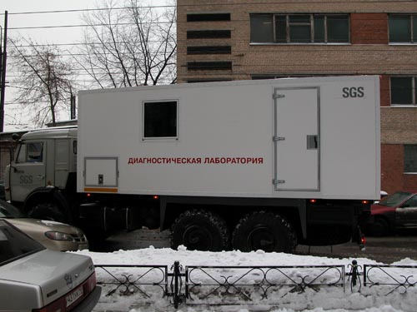

По всем вопросам, Вы можете обращаться по следующим телефонам: +7 (351) 741-01-81, +7 9068617558или по E-mail: maikl00707@rambler.ru или www.uralmega.ru

